**CHỦ ĐỀ ĐIỆN**

**CHUYÊN ĐỀ SỰ TRUYỀN NHIỆT**

**A. YÊU CẦU CẦN ĐẠT**

* Lấy được ví dụ về hiện tượng dẫn nhiệt, đối lưu, bức xạ nhiệt và mô tả sơ lược được sự truyền năng lượng trong mỗi hiện tượng đó.
* Mô tả được sơ lược sự truyền năng lượng trong hiệu ứng nhà kính.
* Phân tích được một số ví dụ về công dụng của vật dẫn nhiệt tốt, công dụng của vật cách nhiệt tốt.

**B. ÔN TẬP KIẾN THỨC**

**I. Các hiện tượng và hình thức truyền năng lượng nhiệt:**

Nhiệt lượng là phần năng lượng vật nhận thêm hay mất đi trong quá trình truyền năng lượng nhiệt.

**1. Dẫn nhiệt:**

### **a. Hiện tượng dẫn nhiệt**

- Dẫn nhiệt là sự truyền năng lượng trực tiếp từ các phân tử có động năng lớn hơn sang các phân tử có động năng nhỏ hơn qua va chạm. Chất rắn dẫn điện tốt, chất lỏng và chất khí dẫn nhiệt kém.

### **b.Vật dẫn nhiệt tốt, vật cách nhiệt tốt**

- Vật dẫn nhiệt tốt và vật cách nhiệt tốt được xác định dựa trên khả năng dẫn nhiệt hoặc cản trở sự dẫn nhiệt của chất liệu.

- Khả năng dẫn nhiệt của một số chất và vật liệu được liệt kê và tính theo giá trị gần đúng.

**Hình thức dẫn nhiệt**

Năng lượng nhiệt có thể truyền từ phần này sang phần khác của một vật hoặc từ vật này sang vật khác bằng hình thức dẫn nhiệt.

Hình thức dẫn nhiệt là hình thức truyền nhiệt chủ yếu ở các vật rắn.

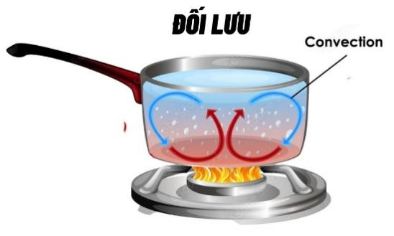

**2. Đối lưu:**

### * Truyền nhiệt bằng đối lưu

- Chất lỏng và khí dẫn nhiệt kém, tuy nhiên, khi đun nóng đáy ống nghiệm, nước trong ống nghiệm sẽ nóng lên. Điều này chứng tỏ chất lưu tuy dẫn nhiệt kém nhưng vẫn có thể truyền nhiệt tốt.

- Các dòng nước nóng và lạnh di chuyển ngược chiều nhau được gọi là dòng đối lưu. Sự đối lưu này là hiện tượng truyền nhiệt nhờ vào dòng chất lỏng di chuyển và gọi là sự đối lưu.

- Đối lưu là sự truyền nhiệt bằng các dòng chất lỏng hay chất khí, là hình thức truyền nhiệt chủ yếu của chất lỏng và chất khí.

Trong chất lỏng hay chất khí cũng có sự dẫn nhiệt, những chậm hơn sự truyền nhiệt bằng đối lưu.

**3. Hiện tượng bức xạ**

Bức xạ nhiệt là sự truyền nhiệt bằng các *tia nhiệt* và có thể truyền qua *chân không*.

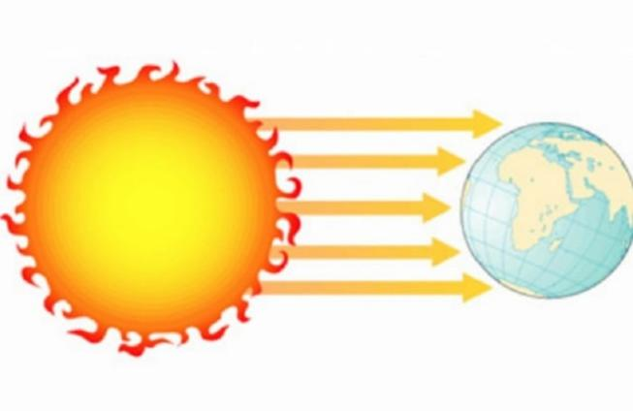

### * Sự truyền nhiệt bằng bức xạ nhiệt

- Tia nhiệt có một số tính chất giống tia sáng như mang năng lượng, truyền thẳng, phản xạ, không truyền qua các vật chắn sáng...

- Vật nhận được tia nhiệt thì nóng lên. Hình thức truyền nhiệt này được gọi là bức xạ.

- Khả năng hấp thụ và phản xạ tia nhiệt của một vật phụ thuộc tỉnh chất mặt ngoài của nó. Mặt ngoài của vật càng xù xì và càng sẫm màu thì vật hấp thụ tia nhiệt càng mạnh; mặt ngoài của vật cùng nhẵn và càng sáng màu thì vật phản xạ tia nhiệt càng mạnh.

**a. Hiệu ứng nhà kính và bức xạ nhiệt của Mặt Trời và Trái Đất**

- Nhiệt độ trung bình của bề mặt Mặt Trời là khoảng 60000C, bức xạ nhiệt của Mặt Trời là những bức xạ mạnh có thể dễ dàng truyền qua lớp khí quyển Trái Đất và các chất rắn trong suốt khác.

- Nhiệt độ trung bình của bề mặt Trái Đất chỉ khoảng 180C, bức xạ nhiệt của Trái Đất là những bức xạ yếu, không vượt qua được lớp khí quyển bao quanh Trái Đất, không vượt qua được ngay cả các lớp kính trong suốt.

- Sự khác nhau của hai loại bức xạ này đã được sử dụng để tạo ra hiệu ứng nhà kính và giúp cây trồng trong nhà lợp kính phát triển mạnh mẽ hơn.

Năng lượng do các tia nhiệt xuyên từ ngoài vào bên trong nhà kính lớn hơn năng lượng do các tia nhiệt từ bên trong nhà kính xuyên ra ngoài.

Ứng dụng hiện tượng này, ở những nơi nhiệt độ thấp, người ta sử dụng nhà kính để trồng cây.

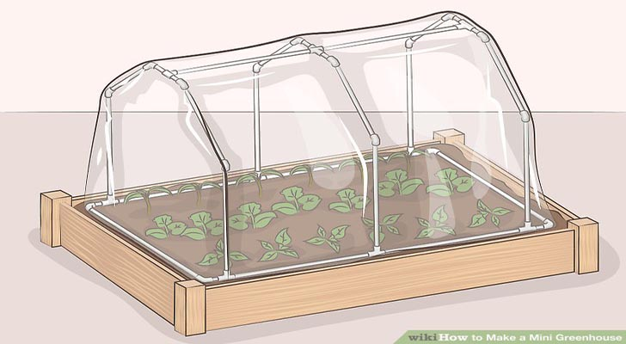

**b. Hiệu ứng nhà kính khí quyển**

- Mặt Trời truyền về Trái Đất một lượng năng lượng khổng lồ dưới hình bức xạ nhiệt.

- Bầu khí quyển bao quanh Trái Đất giữ lại bức xạ nhiệt của Trái Đất làm cho bề mặt của Trái Đất và không khí bao quanh nóng lên.

- Hiệu ứng này của bầu khí quyển được gọi là hiệu ứng nhà kính khí quyển hoặc hiệu ứng nhà kính và khí carbon dioxide (CO2) đóng vai trò quan trọng nhất trong việc gây ra hiệu ứng nhà kính

**II. Công dụng của vật dẫn nhiệt và vật cách nhiệt**

Các chất rắn dẫn nhiệt tốt hơn chất lỏng và chất khí nên được ứng dụng làm nồi, chảo nấu ăn.

Người ta ứng dụng tính chất không dẫn nhiệt của chân không để làm phích nước giữ nước nóng hoặc nước đá.

**C. LUYỆN KỸ NĂNG**

**DẠNG 1. BÀI TẬP CÁC CÁCH THỨC TRUYỀN NHỆT**

**I. PHƯƠNG PHÁP GIẢI**

**Các cách làm thay đổi nhiệt năng**

- Nhiệt năng của vật có thể thay đổi bằng hai cách:

   + Cách 1: Thực hiện công

*Ví dụ:* Xoa hai bàn tay vào nhau (thực hiện công) thì thấy hai bàn tay nóng lên (nhiệt năng của hai bàn tay tăng).

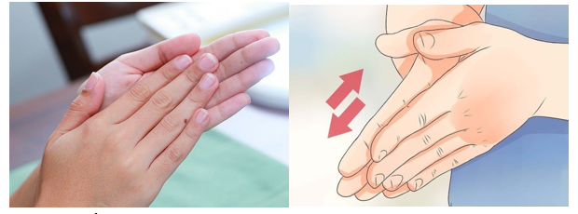

   + Cách 2: Truyền nhiệt

*Ví dụ:*

- Nhúng một chiếc thìa inox đang nguội lạnh vào một cốc nước nóng thì thấy chiếc thìa nóng dần ⇒ Nước truyền nhiệt năng cho chiếc thìa

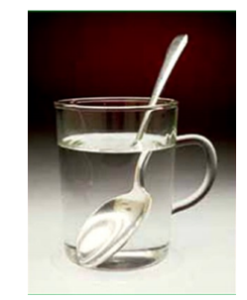

*Chú ý:* Khi xác định chiều truyền nhiệt thì nhiệt năng chỉ truyền từ vật có nhiệt độ cao sang vật có nhiệt độ thấp hơn.

**1. Sự dẫn nhiệt**

Nhiệt năng có thể truyền từ phần này sang phần khác của một vật, từ vật này sang vật khác bằng hình thức dẫn nhiệt.

*Ví dụ:*

- Cho các đinh được gắn bằng sáp vào các thanh đồng. Dùng đèn cồn nung nóng đầu A của thanh đồng ⇒ Các đinh rơi xuống ⇒ Nhiệt truyền đến sáp làm cho sáp nóng lên và chảy ra.

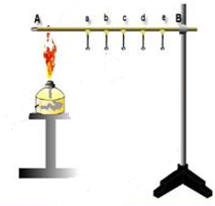

- Đưa một đầu của thanh kim loại (chẳng hạn thanh sắt) vào bếp củi, nếu dùng tay chạm vào đầu còn lại của thanh kim loại ta sẽ thấy tay bị nóng lên. Thanh kim loại đã dẫn nhiệt từ bếp củi đến tay ta.

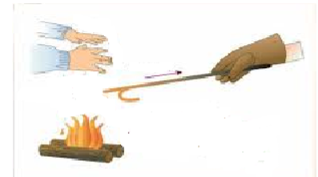

**2. Khả năng dẫn nhiệt của các chất**

- Chất rắn dẫn nhiệt tốt. Trong chất rắn, kim loại dẫn nhiệt tốt nhất.

*Ví dụ:*

*- Nồi xoong, chảo thường làm bằng kim loại vì kim loại dẫn nhiệt tốt nên khi nấu thức ăn sẽ nhanh chín.*

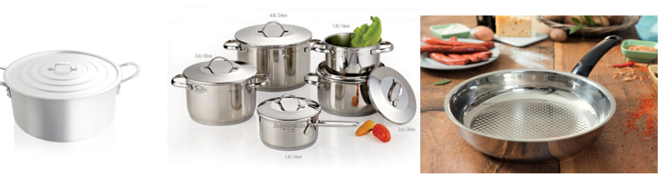

*- Ống xả xe máy làm bằng kim loại (thép, titan…) dẫn nhiệt tốt, nên khi xe máy hoạt động ống xả nóng rất nhanh.*

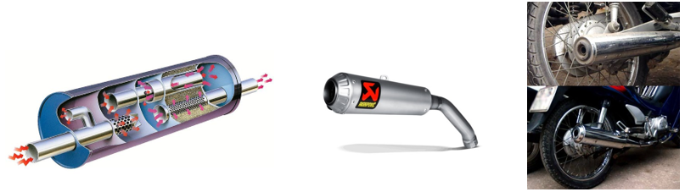

- Chất lỏng dẫn nhiệt kém (trừ dầu và thủy ngân).

*Dùng đèn cồn nung nóng miệng một ống nghiệm trong đó có đựng nước, dưới đáy có một cục sáp ⇒ Miếng sáp không bị chảy ra ⇒ nước dẫn nhiệt kém*

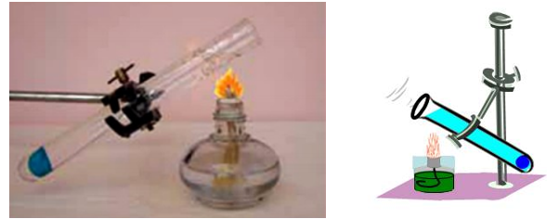

- Chất khí dẫn nhiệt kém nhất.

*Ví dụ:* *Chim thường đứng xù lông vào mùa đông vì để tạo ra được các lớp không khí khác nhau giữa các lớp lông, các lớp không khí này dẫn nhiệt kém nên hạn chế nhiệt truyền từ cơ thể ra môi trường ⇒ chim giữ ấm cho cơ thể tốt hơn.*

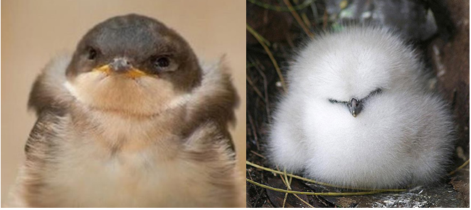

**1. Đối lưu**

Đối lưu là sự truyền nhiệt bằng các dòng chất lỏng và chất khí, đó là hình thức truyền nhiệt chủ yếu của chất lỏng và chất khí.

*Chú ý:* Trong chân không và trong chất rắn không xảy ra đối lưu.

*Ví dụ:*

*- Bỏ một gói nhỏ đựng các hạt thuốc tím vào đoạn trên của ống thủy tinh có dạng khung chữ hình chữ nhật. Dùng một đèn cồn nung nóng đoạn bên phải của ống ⇨ nước màu tím do thuốc tím tan ra sẽ di chuyển sang đầu ống bên trái.*

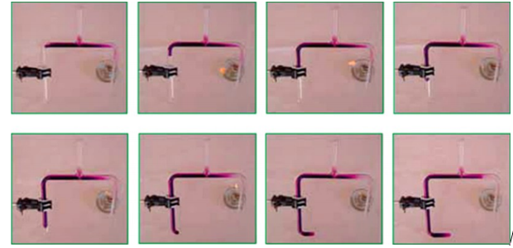

- Chiếc đèn dầu đang cháy. Nhờ có bóng đèn mà hiện tượng đối lưu diễn ra nhanh hơn, duy trì tốt sự cháy và làm cho đèn sáng hơn.

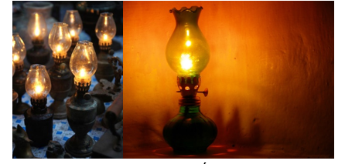

*- Đèn kéo quân quay được là nhờ dòng đối lưu của không khí*

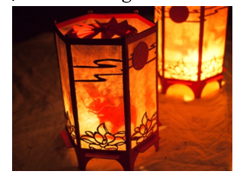

- Ống khói lò sử dụng ở các gia đình, các lò ở nhà máy càng cao thì quá trình đối lưu xảy ra càng nhanh, hiệu quả làm việc cao hơn.

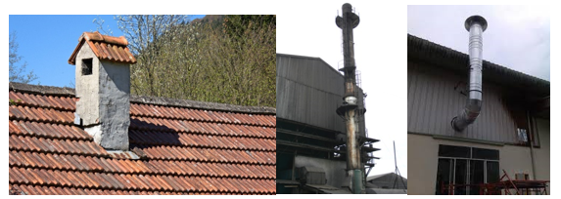

*- Ống thông gió tròn đặt trên mái nhà tạo sự đối lưu không khí*

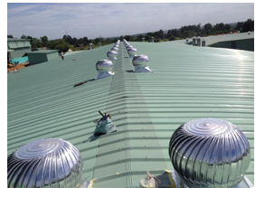

**2. Bức xạ nhiệt**

- Bức xạ nhiệt là sự truyền nhiệt bằng các tia nhiệt đi thẳng.

- Bức xạ nhiệt có thể xảy ra cả ở trong chân không.

- Khả năng hấp thụ nhiệt của một vật phụ thuộc vào tính chất của bề mặt vật ấy. Vật có bề mặt càng xù xì, màu càng sẫm thì hấp thụ nhiệt càng nhiều.

*Ví dụ:*

- Nhiệt do Mặt Trời truyền xuống Trái Đất chủ yếu bằng bức xạ nhiệt.

*Ứng dụng: Nước nóng tạo ra từ Mặt Trời do các tia nhiệt truyền xuống ống nước.*

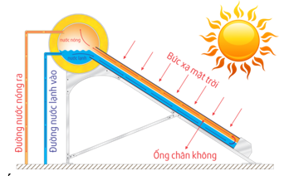

*- Nhiệt truyền từ bếp lửa ra môi trường xung quanh chủ yếu cũng bằng bức xạ nhiệt. Chẳng hạn như sưởi ấm hai bàn tay lên bếp lửa, hình thức truyền nhiệt từ bếp lửa sang bàn tay chủ yếu là bức xạ nhiệt.*

**II. BÀI TẬP VÍ DỤ**

**Câu 1:** Tại sao chảo được làm bằng kim loại còn cán chảo được làm bằng gỗ hoặc nhựa?

**Hướng dẫn giải**

Vì kim loại dẫn nhiệt tốt nên chảo được làm bằng kim loại. Còn gỗ và nhựa dẫn nhiệt kém nên cán thường là bằng nhựa và gỗ

**Câu 2:** Tại sao nhà mái ngói thì mùa hè mát hơn, mùa đông ấm hơn nhà mái tôn?

**Hướng dẫn giải**

Vì ngói dẫn nhiệt kém còn mái tôn làm từ kim loại nên dẫn nhiệt tốt nên mùa hè ở nhà mái tôn nóng hơn mùa hè của nhà lợp ngói.

**Câu 3:** Phân tích công dụng dẫn nhiệt tốt, cách nhiệt tốt của từng bộ phận trong một số dụng cụ thường dùng trong gia đình.

**Hướng dẫn giải**

Nồi được làm bằng gang, nhôm, inox dẫn nhiệt tốt.

Bàn là có đáy làm bằng kim loại do có tác dụng dẫn điện tốt, tay cầm thường được làm bằng nhựa do tính dẫn nhiệt kém giúp bảo vệ tay.

**Câu 4:** Tại sao đốt nến thì cánh quạt trong hình dưới lại quay?

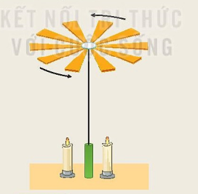

**Hướng dẫn giải**

 Đốt nến thì cánh quạt trong hình lại quay vì ở phía có ngọn nến, do có sự đối lưu mà lớp không khí nóng di chuyển lên trên, sự chênh lệch về áp suất làm cho cánh quạt quay.

**Câu 5:** Tìm hiểu thêm ví dụ về sự đối lưu trong thực tế?

**Hướng dẫn giải**

Khi đun nước, dòng nước bên dưới nóng lên, nở ra, nhẹ đi và đi lên phía trên, phần nước ở phía trên lạnh, nặng và đi lên phía dưới đi.

Đèn kéo quân quay → nhờ dòng đối lưu của không khí.

Đối lưu có thể nhận thấy trong máy điều hòa không khí, hệ thống sưởi, bộ tản nhiệt trong xe ô tô hay lò vi sóng,...

**Câu 6:** Đứng gần một bếp lửa, ta cảm thấy nóng. Nhiệt năng mà cơ thể nhận được từ bếp chủ yếu là do dẫn nhiệt, đối lưu hay bức xạ? Tại sao?

**Hướng dẫn giải**

Đứng gần một bếp lửa, ta cảm thấy nóng. Nhiệt năng mà cơ thể nhận được từ bếp chủ yếu là do bức xạ nhiệt

**Câu 7:** Tại sao mùa hè người ta thường mặc áo màu trắng, ít mặc áo màu đen?

**Hướng dẫn giải**

Vì các vật có màu sáng ít hấp thụ các tia nhiệt hơn nên mặc áo trắng vào mùa hè sẽ giảm khả năng hấp thụ các tia nhiệt làm cho ta có cảm giác mát hơn. Còn các vật có màu càng sẫm thì hấp thụ tia nhiệt càng nhiều.

**Câu 8:** Phích (bình thuỷ) là dụng cụ đùng để giữ nước nóng, có hai lớp thuỷ tinh. Giữa hai lớp thuỷ tinh là chân không. Hai mặt đối điện của hai lớp thuỷ tinh thường được tráng bạc. Phích có nút đậy kín.

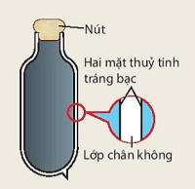

Hãy phân tích tác dụng của các bộ phận sau đây của phích: lớp chân không; hai mặt thuỷ tinh tráng bạc; nút?

**Hướng dẫn giải**

Phân tích tác dụng của các bộ phận của phích:

- Lớp chân không: nhằm ngăn chặn sự truyền nhiệt giữa nước trong phích và môi trường bên ngoài.

- Hai mặt thuỷ tinh tráng bạc: để các tia bức xạ nhiệt trở lại nước trong phích.

- Nút: dùng để ngăn cản hiện tượng truyền nhiệt của phích bằng đối lưu và giúp nước không tràn ra khỏi phích.

**Câu 8:** Mô tả sự truyền năng lượng trong hiệu ứng nhà kính khí quyển?

**Hướng dẫn giải**

Khi năng lượng bức xạ của tia sáng mặt trời, xuyên qua các cửa sổ hoặc mái nhà bằng kính, được hấp thụ và phân tán trở lại thành nhiệt lượng cho bầu không gian bên trong, dẫn đến việc sưởi ấm toàn bộ không gian bên trong chứ không phải chỉ ở những chỗ được chiếu sáng.

**Câu 9:** Những nguyên nhân nào làm tăng nhanh hàm lượng CO2 trong khí quyển và những biện pháp nào có thể làm giảm sự tăng hàm lượng CO2 trong khí quyển?

**Hướng dẫn giải**

- Những nguyên nhân nảo làm tăng nhanh hàm lượng CO2 trong khí quyển:

+ Hoạt động sản suất gia tăng, mở rộng.

+ Quá trình khai thác tài nguyên thiên nhiên.

+ Sự phát triển của các phương tiện giao thông vận tải.

+ Diện tích rừng, diện tích trồng cây xanh giảm.

- Những biện pháp nào có thể làm giảm sự tăng hàm lượng CO2 trong khí quyển:

+ Trồng thêm nhiều rừng, nhiều cây xanh.

+ Tiết kiệm điện, tiết kiệm nguồn năng lượng.

+ Tối ưu hóa các phương tiện di chuyển.

+ Sử dụng nguồn năng lượng sạch.

+ Tích cực tuyên truyền bảo vệ môi trường.

Tài liệu được chia sẻ bởi Website VnTeach.Com

https://www.vnteach.com

**Câu 10:** Em và các bạn có thể làm gì để góp phần cụ thể vào việc làm giảm hiệu ứng nhà kính để góp phần ổn định nhiệt độ bể mặt Trái Đất?

**Hướng dẫn giải**

Em và các bạn có thể trồng cây xanh, tiết kiệm điện, tiết kiệm nguồn năng lượng, tích cực tuyên truyền bảo vệ môi trường, ... để góp phần làm giảm hiệu ứng nhà kính để góp phần ổn định nhiệt độ bể mặt Trái

**Câu 11:** Một bàn gỗ và một bàn nhôm có cùng nhiệt độ. Khi sờ tay vào mặt bàn ta cảm thấy mặt bàn nhôm lạnh hơn mặt bàn gỗ. Tại sao?

**Hướng dẫn giải**

Khi sờ tay vào mặt bàn ta cảm thấy mặt bàn nhôm lạnh hơn mặt bàn gỗ vì nhôm dẫn nhiệt tốt hơn gỗ nên khi sờ vào bàn nhôm ta mất nhiệt lượng nhiều hơn khi ta sờ tay vào bàn gỗ.

**Câu 12:** Tại sao khi đun nước bằng ấm nhôm và bằng ấm đất trên cùng một bếp lửa thì nước trong ấm nhôm chóng sôi hơn?

**Hướng dẫn giải:**

Khi đun nước bằng ấm nhôm và bằng ấm đất trên cùng một bếp lửa thì nước trong ấm nhôm chóng sôi hơn vì nhôm có tính dẫn nhiệt tốt hơn.

**Câu 13:** Tại sao khi đun nước bằng ấm nhôm và bằng ấm đất trên cùng một bếp lửa thì nước trong ấm nhôm chóng sôi hơn?

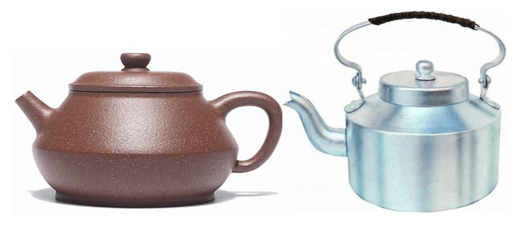

**Hướng dẫn giải**

Vì nhôm dẫn nhiệt tốt hơn đất. Nên khi đun nước bằng ấm nhôm thì nhiệt từ ngọn lửa truyền đến nước tốt hơn khi đun bằng ấm đất. Do dó nước trong ấm nhôm sôi nhanh hơn.

**Câu 14:** Hằng ngày Trái Đất nhận rất nhiều nhiệt năng truyền đến từ Mặt Trời. Nhiệt năng từ Mặt Trời truyền xuống Trái Đất bằng cách nào?

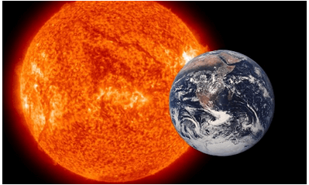

**Hướng dẫn giải**

Bức xạ nhiệt. Nhiệt năng từ mặt trời truyền xuống Trái Đất phải đi qua một vùng chân không, ở đây không thể truyền nhiệt bằng hình thức đối lưu được. Và Mặt Trời ở rất xa Trái đất nên cũng không truyền nhiệt bằng dẫn nhiệt được.

**Câu 15:** Tại sao các bể chứa xăng của các xe chở xăng dầu thường được sơn phủ một lớp nhũ màu trắng bạc?

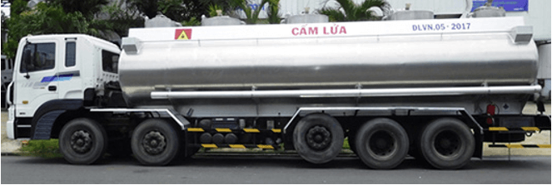

**Hướng dẫn giải**

Vì các màu sáng (trắng bạc) hấp thụ nhiệt do bức xạ rất ít. Các xe này lưu thông trên đường nên có rất nhiều ánh sáng mặt trời (tia bức xạ nhiệt) chiếu vào nó. Nếu được sơn màu tối thì nó hấp thụ nhiệt nhiều dẫn đến bình xăng có nhiệt độ cao và dễ gây cháy nổ. Do vậy các bình xăng phải được sơn màu sáng để hạn chế việc hấp thụ nhiệt.

**DẠNG 2. BÀI TẬP HIỆU ỨNG NHÀ KÍNH**

**Bài 16:** Thế nào là sự truyền nhiệt trong hiệu ứng nhà kính?

**Hướng dẫn giải**

Hiệu ứng nhà kính, dùng để chỉ hiệu ứng xảy ra khi năng lượng bức xạ của tia sáng mặt trời, xuyên qua các cửa sổ hoặc mái nhà bằng kính, được hấp thụ và phân tán trở lại thành nhiệt lượng cho bầu không gian bên trong, dẫn đến việc sưởi ấm toàn bộ không gian bên trong chứ không phải chỉ ở những chỗ được chiếu sáng.

**DẠNG 3. BÀI TẬP VẬT DẪN NHIỆT KÉM VÀ VẬT DẪN NHIỆT TỐT**

**Bài 17:** Cho thí nghiệm sau: Một bình cầu đã phủ muội đèn, trên nút có gắn 1 ống thủy tinh, trong ống thủy tinh có gắn 1 giọt nước màu. Bình đặt gần 1 nguồn nhiệt như ngọn đèn cồn như hình dưới đây

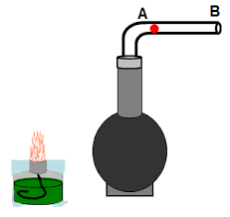

Sự truyền nhiệt từ nguồn nhiệt tới bình là dẫn nhiệt, đối lưu hay bức xạ? Vì sao?

**Hướng dẫn giải**

-Sự truyền nhiệt từ nguồn nhiệt tới bình là bức xạ nhiệt.

-Vì:

+ Không là dẫn nhiệt vì không khí là chất dẫn nhiệt kém.

+ Không là đối lưu vì nhiệt đang truyền theo đường thẳng trong trường hợp này.

+ Bức xạ nhiệt là sự truyền nhiệt bằng các tia nhiệt đi thẳng. Bức xạ nhiệt có thể xảy ra cả trong chân không.

**Bài 18:** Tại sao trong thí nghiệm trên lại phủ muội đèn lên bình cầu?

**Hướng dẫn giải**

Vì vật có bề mặt càng xù xì và càng sẫm màu thì hấp thụ nhiệt càng nhiều. Ngược lại, vật có bề mặt càng nhẵn và màu càng sáng thì hấp thụ nhiệt càng ít.

**Bài 19:** Tại sao mùa hè người ta thường chọn mặc áo trắng hơn là mặc áo đen?

**Hướng dẫn giải**

Vì các vật có màu sáng ít hấp thụ các tia nhiệt hơn nên mặc áo trắng vào mùa hè sẽ giảm khả năng hấp thụ các tia nhiệt làm cho ta có cảm giác mát mẻ hơn.

**Bài 20:** Tại sao muốn đun nóng chất lỏng phải đun từ phía dưới?

**Hướng dẫn giải**

Vì chất lỏng và chất khí có hiện tượng đối lưu. Khi đun từ phía dưới, ta làm cho phần chất lỏng (hoặc khí) ở phía dưới nóng lên trước làm cho trọng lượng riêng của phần này giảm đi và đi lên phía trên. Phần chất lỏng (hoặc khí) ở phía trên chưa được đun nóng sẽ đi xuống tạo thành dòng đối lưu.

**Bài 21:** Trong chân không và chất rắn có xảy ra đối lưu không? Vì sao?

**Hướng dẫn giải**

Trong chân không và trong chất rắn không có hiện tượng đối lưu, vì chân không là môi trường không có phân tử khí nào. Còn trong chất rắn các phân tử liên kết nhau rất chặt chẽ, không thể di chuyển được thành dòng.

**Bài 22:**

**a) Tại sao mặc nhiều áo mỏng lại ấm hơn một áo dày (có độ dày bằng tổng độ dày của các áo mỏng)?**

**b) Vì sao nên tránh các hành động làm chăn bông mau bị xẹp, giảm xốp (chẳng hạn như giẵm lên chăn, …)?**

**Hướng dẫn giải**

a) Vì khi mặc nhiều áo mỏng thì khả năng truyền nhiệt kém hơn, nhiệt độ được giữ lại nên ấm hơn.

b) Tránh chăn bị xẹp, giảm xốp để có độ phồng, độ dầy tránh cho nhiệt bị thoát ra hơn, giữ ấm hơn

**Bài 23:** **Để tìm hiểu xem thìa bằng nhựa hay thìa bằng nhôm dẫn nhiệt tốt hơn, Nam làm thí nghiệm như sau: Đặt thìa bằng nhôm vào cốc nước nóng, sau đó một lúc thì bỏ tiếp thìa bằng nhựa vào cốc. Sau một thời gian, Nam sờ tay vào các cán thìa để xem thìa nào nóng hơn, từ đó rút ra kết luận về vật nào dẫn nhiệt tốt hơn. Cách làm thí nghiệm này có hợp lí không? Nếu không thì không hợp lí ở đâu?**

**Hướng dẫn giải**

- Cách làm thí nghiệm không hợp lí.

- Nam lên cho 2 chiếc thìa vào cùng một lúc mới tìm hiểu được chiếc thìa nào dẫn nhiệt tốt hơn.

**Bài 24:** Xoong và quai xoong thường làm bằng chất dẫn nhiệt tốt hay chất dẫn nhiệt kém? Vì sao?

**Hướng dẫn giải**

Xoong được làm bằng nhôm, gang, inốc đây là những chất dẫn nhiệt tốt để nấu nhanh. Quai xoong được làm bằng nhựa, đây là vật cách nhiệt để khi ta cầm không bị nóng.

**Bài 25:** Vì sao khi trời rét, đặt tay vào một vật bằng đồng ta thấy lạnh hơn so với đặt tay vào vật bằng gỗ?

**Hướng dẫn giải**

a) Vật bằng đồng có nhiệt độ thấp hơn vật bằng gỗ.

b) Đồng tỏa nhiệt lạnh cho tay nhiều hơn gỗ.

c) Đồng dẫn nhiệt tốt hơn gỗ nên nhiệt từ tay ta truyền cho đồng nhiều hơn truyền cho gỗ. Vì vậy, tay ta có cảm giác lạnh hơn khi chạm vào vật bằng đồng.

d) Đồng có chất lạnh, gỗ không có chất lạnh nên chạm tay vào vật bằng đồng khi trời rét ta có cảm giác lạnh hơn

**D. BÀI TẬP TỰ LUYỆN**

**Bài 1:** Những hiện tượng sau đây liên quan đến hình thức truyền nhiệt nào?

(1) Nhiệt lượng được truyền từ vật có nhiệt độ cao đến vật có nhiệt độ thấp.

(2) Truyền nhiệt giữa hai vật có nhiệt độ khác nhau mà giữa chúng là khoảng chân không.

(3) Chuyển động thành dòng của luồng chất lỏng hay chất khí có nhiệt độ khác nhau thế chỗ cho nhau.

**Hướng dẫn giải**

(1) Liên quan đến hình thức dẫn nhiệt, bức xạ nhiệt, đối lưu.

(2) Liên quan đến hình thức bức xạ nhiệt.

(3) Liên quan đến hình thức đối lưu.

**Bài 2:** Trong chất rắn, chất lỏng, chất khí, chân không thì có thể xảy ra các cách truyền nhiệt nào?

**Hướng dẫn giải**

Các cách truyền nhiệt có thể xảy ra:

- Trong chất rắn: dẫn nhiệt, bức xạ nhiệt.

- Trong chất lỏng: dẫn nhiệt, đối lưu và bức xạ nhiệt.

- Trong chất khí: dẫn nhiệt, đối lưu và bức xạ nhiệt.

- Trong chân không: bức xạ nhiệt.

**Bài 3:** Xác định cách truyền nhiệt tương ứng với các hiện tượng sau.

(1) Đánh cảm bằng khăn bọc muối và gừng được làm nóng vào trán, thái dương.

(2) Sưởi ấm người dưới ánh sáng đèn halogen trong phòng tắm vào mùa rét.

(3) Khói hương bay lên trên.

(4) Gà mẹ ấp trứng.

(5) Trời rét, ngồi sưởi ấm bên bếp than hồng.

(6) Khói bốc lên cao từ đám cháy.

(7) Là phẳng quần áo bằng bàn là điện.

**Hướng dẫn giải**

(1) Dẫn nhiệt                  (2) Bức xạ nhiệt                (3) Đối lưu            (4) Dẫn nhiệt

(5) Bức xạ nhiệt                         (6) Đối lưu                                 (7) Dẫn nhiệt

**Bài 4**: Quấn chặt một dải giấy mỏng quanh một thanh sắt. Dùng nến đốt giấy, vừa đốt vừa xoay thanh sắt liên tục nhưng thấy giấy không bị cháy ngay. Vì sao?

**Hướng dẫn giải**

Giấy không bị cháy ngay vì giấy mỏng quấn chặt quanh thanh sắt, khi vừa đốt vừa xoay thanh sắt liên tục thì nhiệt lượng giấy nhận được sẽ truyền nhanh cho thanh sắt do sắt dẫn nhiệt tốt. Nếu kéo dài thời gian đốt, khi thanh sắt nhận được nhiều nhiệt lượng, nóng dần lên thì giấy không thể truyền nhiệt cho thanh sắt nữa, khi đó, giấy có thể bắt đầu cháy.

**Bài 5:** Vào những trưa nắng mùa hè, chim chỉ dang cánh ra (không cần vẫy cánh) nhưng toàn bộ thân chim vẫn được từ từ nâng lên cao (hình 25.1). Vì sao?

**Hướng dẫn giải**

Vào những trưa nắng mùa hè, mặt đất được Mặt Trời chiếu nóng, làm lớp không khí sát mặt đất nóng nhanh hơn so với lớp không khí trên cao. Do vậy xảy ra hiện tượng đối lưu, lớp khí sát mặt đất chuyển động lên phía trên. Chim nằm trên luồng di chuyển của lớp khí này chỉ cần dang cánh sẽ được nâng lên cao.

**Bài 6:** Vì sao quạt thông gió trong phòng luôn đặt ở sát trần nhà?

**Hướng dẫn giải**

Trong phòng, lớp không khí nóng ở dưới bay lên sát trần nhà. Thông gió có mục đích làm mát phòng, nên cần đặt quạt thông gió ở sát trần nhà để đẩy lớp không khí nóng này ra khỏi nhà, tạo điều kiện cho lớp không khí mát bên ngoài cửa sổ (ở phía dưới) di chuyển vào trong nhà tạo ra sự đối lưu không khí.

**Bài 7:** Đặt đồng thời hai viên nước đá như nhau, một viên vào đĩa làm bằng nhôm, một viên vào đĩa làm bằng giấy ép. Viên nước đá ở đĩa nào sẽ tan chảy nhanh hơn? Vì sao?

**Hướng dẫn giải**

Viên nước đá ở đĩa làm bằng nhôm sẽ tan chảy nhanh hơn vì nhôm dẫn nhiệt tốt hơn giấy nên nhiệt lượng được truyền thông qua hiện tượng dẫn nhiệt giữa viên nước đá và đĩa nhanh hơn.

**Bài 8:** Vì sao nước nóng nên được đựng trong cốc sứ, nước lạnh nên được đựng trong cốc thủy tinh?

**Hướng dẫn giải**

Nước nóng nên được đựng trong cốc sứ vì sứ dẫn nhiệt kém nên nước được giữ nóng lâu hơn. Khi đó, tay chạm vào cốc không cảm thấy nóng, gây khó chịu. Còn nước lạnh nên được đựng trong cốc thuỷ tinh vì khi người uống nước lạnh, muốn tay mình cảm nhận độ lạnh của nước để cảm thấy dễ chịu.

**Bài 9:** Vì sao vào mùa lạnh, chân đi trên sàn đá hoa lại thấy lạnh hơn khi đi trên sàn gỗ?

**Hướng dẫn giải**

Đá hoa dẫn nhiệt tốt hơn gỗ, khi đi trên sàn đá hoa, chân sẽ truyền năng lượng nhiệt cho sàn đá hoa nhanh và nhiều hơn so với đi trên sàn gỗ. Vào mùa lạnh mất nhiệt nhanh và sẽ tạo cảm giác lạnh ở chân.

**Bài 10:** Vì sao gấu ở Bắc Cực thường có bộ lông dày hơn gấu ở vùng xích đạo?

**Hướng dẫn giải**

Gấu ở Bắc Cực có lông dày hơn để lớp không khí giữa da chúng và môi trường bên ngoài lớn. Điều đó tạo nên “lớp không khí” lớn cách nhiệt tốt cho cơ thể, giúp chống chọi với thời tiết rét ở Bắc Cực.

**Bài 11**: Vì sao khi ngọn nến đang cháy được đặt trên mặt bàn, nếu chụp một ống nhựa hình trụ tròn hở hai đầu sao cho đầu dưới sát mặt bàn (hình 25.2a) thì ngọn nến chỉ cháy một lúc rồi tắt, nhưng khi dùng vật kê sao cho đầu dưới ống nhựa hình trụ cao lên cách mặt bàn một chút (hình 25.2b) thì ngọn nến tiếp tục cháy đến khi hết nến?

**Hướng dẫn giải**

Nếu chụp một ống nhựa hình trụ tròn hở hai đầu sao cho đầu dưới sát mặt bàn (hình 25.2a) thì ngọn nến chỉ cháy một lúc rồi tắt, vì khi cháy, khí carbon dioxide bay lên và không xảy ra hiện tượng đối lưu để cung cấp oxygen cho sự cháy nên khí oxygen hết dần làm nến tắt. Nhưng khi dùng vật kê sao cho đầu dưới ống nhựa hình trụ cao lên cách mặt bàn một chút (hình 25.2b) thì ngọn nên tiếp tục cháy đến hết vì lúc này xảy ra hiện tượng đối lưu, khí oxygen theo dòng khí lạnh đi qua khe giữa sàn và mép dưới ống hình trụ giúp cho ngọn lửa tiếp tục cháy.

***Bài 12: Đốt ngọn nến, sau đó để hai bàn tay cách ngọn nến cùng khoảng cách như nhau nhưng một bàn tay để ở phía trên ngọn nến, bàn tay kia để ở ngang ngọn nến (hình 25.3). Năng lượng nhiệt từ ngọn nến truyền đến hai bàn tay bằng những cách nào? Bàn tay ở vị trí nào sẽ thấy nóng hơn? Vì sao?***

**Hướng dẫn giải**

Ở cả hai vị trí, nhiệt từ ngọn nến truyền đến hai bàn tay bằng cả ba cách: dẫn nhiệt, đối lưu và bức xạ nhiệt. Ở hai vị trí này, do cách xa ngọn nến như nhau và giữa hai bàn tay và ngọn nến đều là không khí nên lượng nhiệt mà hai bàn tay nhận được do dẫn nhiệt và bức xạ nhiệt qua không khí từ ngọn nến là không lớn và gần  như bằng nhau. Nhưng bàn tay đặt trên ngọn nến sẽ thấy nóng hơn vì do đối lưu, luồng khí nóng từ ngọn nến đang cháy sẽ di chuyển lên trên và truyền một lượng nhiệt lớn cho tay ở phía trên.

***Bài 13: Vì sao khi nhảy xuống nước trong bể bơi có nhiệt độ bằng nhiệt độ không khí là 20°C, ta cảm thấy lạnh, mặc dù khi đứng trên bờ hoàn toàn không cảm thấy lạnh. Nếu nhiệt độ không khí và nước trong bể bơi bằng nhiệt độ cơ thể thì khi nhảy xuống nước trong bể có còn cảm thấy lạnh không***?

**Hướng dẫn giải**

Khi chưa nhảy xuống nước, nhiệt độ không khí là 20°C, xảy ra sự truyền nhiệt giữa cơ thể và không khí nhưng do không khí dẫn nhiệt kém nên nhiệt lượng cơ thể ta truyền cho không khí rất ít, ta không cảm thấy lạnh. Nhưng khi nhảy xuống nước cũng ở nhiệt độ 20°C, do nước dẫn nhiệt tốt hơn không khí nhiều nên nhiệt lượng cơ thể truyền cho nước lớn hơn nhiều so với nhiệt lượng cơ thể truyền cho không khí. Do vậy, ta cảm thấy lạnh.

Nếu nhiệt độ không khí và nước trong bể bơi bằng nhiệt độ cơ thể thì khi nhảy xuống nước trong bể ta không thấy lạnh vì lúc đó cơ thể ta không mất nhiệt do phải truyền cho nước nữa.

***Bài 14: Hiện nay, các ngôi nhà ở nước ta thường được xây dựng như thế nào để vào mùa hè khi ở trong nhà ta cảm thấy mát?***

**Hướng dẫn giải**

Muốn nhà mát vào mùa hè, cần xây như sau:

• Để tránh bức xạ nhiệt từ Mặt Trời và các vật xung quanh nhà tới mái nhà và tường nhà thì mái và tường nhà cần được lát và xây dày bằng vật liệu cách nhiệt, ví dụ như mái lợp tôn có lớp xốp cách nhiệt, tường xây dày hay xây bằng vật liệu cách nhiệt (gạch lỗ, gạch xốp).

• Hơn nữa, nhà cần xây sao cho để có hiện tượng đối lưu đưa không khí nóng do các sinh hoạt trong nhà gây nên ra ngoài và không khí mát ở ngoài thổi vào. Do đó cần có các lỗ thông khí nóng trên cao, xây các cửa sổ xung quanh nhà. Nếu được thì xây giếng trời thông suốt từ tầng 1 lên tầng cao nhất và có cửa hay quạt gió thông khí nóng ra ngoài nhà.

**E. BÀI TẬP TRẮC NGHIỆM**

**Câu 1.** Trong chu trình biến đổi của nước biển (từ nước thành hơi, thành mưa trên nguồn, thành nước chảy trên suối, sông về biển) có kèm theo sự biến đổi lần lượt của năng lượng từ dạng nào sang dạng nào?

**A.** Quang năng → Động năng → Thế năng → Nhiệt năng.

**B.** Quang năng → Nhiệt năng → Thế năng → Động năng.

**C.** Quang năng→ Thế năng → Nhiệt năng → Động năng.

**D.** Nhiệt năng → Thế năng → Động năng → Quang năng.

**Câu 2.** Con người có thể nhận biết trực tiếp dạng năng lượng nào sau đây?

**A.** Điện năng. **B.** Cơ năng.

**C.** Hóa năng. **D.** Quang năng.

**Câu 3.** Trong các dụng cụ điện, điện năng được biến đổi thành dạng năng lượng nào để có thể sử dụng trực tiếp?

**A.** Hóa năng. **B.** Nhiệt năng.

**C.** Nhiệt lượng từ trường. **D.** Tất cả các dạng trên.

**Câu 4.** Ta nhận biết trực tiếp được một vật có nhiệt năng khi vật đó có khả năng

**A.** làm nóng một vật khác.

**B.** sinh ra lực đẩy làm vật khác chuyển động.

**C.** giữ cho nhiệt độ không đổi.

**D.** nổi được trên mặt nước.

**Câu 5.** Trong trường hợp dưới đây, trường hợp nào có cơ năng?

**A.** Tảng đá được nâng lên khỏi mặt đất.

**B.** Quả bóng đang bay lên cao.

**C.** Cánh quạt đang quay.

**D.** Các trường hợp A, B, C đều có cơ năng.

**Câu 6.** Ta nhận biết trực tiếp được một vật có nhiệt năng khi nó có khả năng nào?

**A.** Làm tăng thể tích vật khác.

**B.** Nổi trên mặt nước.

**C.** Sinh ra lực đẩy làm vật khác chuyển động.

**D.** Làm nóng một vật khác.

**Câu 7.** Bằng các giác quan, căn cứ vào đâu mà ta nhận biết được là một vật có nhiệt năng?

**A.** Có thể làm thay đổi nhiệt độ các vật.

**B.** Có thể làm biến dạng vật khác.

**C.** Có thể kéo, đẩy các vật

**D.** Có thể làm thay đổi màu sắc các vật khác.

**Câu 8.** Một ô tô đang chạy thì đột ngột tắt máy, xe chạy thêm một đoạn rồi mới dừng hẳn là do

**A.** thế năng xe luôn giảm dần.

**B.** động năng xe luôn giảm dần.

**C.** động năng xe đã chuyển hóa thành thế năng.

**D.** động năng xe đã chuyển hóa thành dạng năng lượng khác do ma sát.

**Câu 9.** Những trường hợp nào dưới đây là biểu hiện của nhiệt năng?

**A.** phản chiếu được ánh sáng. **B.** truyền được âm.

**C.** làm cho vật nóng lên. **D.** làm cho vật chuyển động.

**Câu 10.** Trong nồi cơm điện, năng lượng nào đã được chuyển hóa thành nhiệt năng?

**A.** Điện năng. **B.** Cơ năng. **C.** Hóa năng. **D.** Quang năng.

**Câu 11.** Tác động trực tiếp của hiệu ứng nhà kính là

**A.** tan băng ở 2 cực Trái Đất. **B.** mực nước biển dâng cao hơn.

**C.** nhiệt độ toàn cầu nóng lên. **D.** xâm nhập mặn vào đất liền.

**Câu 12.** Trong các vật chất sau đây, vật chất nào đều có nhiệt năng?

**A.** Bóng đèn đang sáng, pin, thức ăn đã nấu chín.

**B.** Lò sưởi đang hoạt động, mặt trời, lò xo dãn.

**C.** Gas, pin mặt trời, tia sét.

**D.** Mặt trời, tia sét, lò sưởi đang hoạt động.

**Câu 13.** Dụng cụ nào sau đây khi hoạt động biến đổi phần lớn điện năng mà nó nhận được thành nhiệt năng?

**A.** Điện thoại.  **B.** Máy hút bụi. **C.** Máy sấy tóc.  **D.** Máy vi tính.

**Câu 14.** Dạng năng lượng nào cần thiết để đá tan thành nước?

**A.** Năng lượng ánh sáng. **B.** Năng lượng nhiệt.

**C.** Năng lượng âm thanh. **D.** Năng lượng hoá học.

**Câu 15.** Tivi cần nhận năng lượng ở dạng nào để hoạt động?

**A.** Động năng. **B.** Hoá năng. **C.** Thế năng. **D.** Điện năng.

**Câu 16.** Vật nào dưới đây là vật dẫn điện?

**A.** Thanh gỗ khô **B.** Một đoạn ruột bút chì

**C.** Một đoạn dây nhựa **D.** Thanh thủy tinh

**Câu 17.** Trong các dụng cụ và thiết bị điện thường dùng, vật liệu cách điện nào sử dụng nhiều nhất?

**A.** Sứ.  **B.** Nhựa. **C.** Thủy tinh.  **D.** Cao su.

**Câu 18.** Kim loại là chất dẫn điện tốt vì

**A.** trong kim loại có nhiều hạt nhân tự do.

**B.** trong kim loại có nhiều nguyên tử tự do.

**C.** trong kim loại có nhiều electron tự do.

**D.** trong kim loại có nhiều hạt nhân, nguyên tử và electron tự do.

**Câu 19.** Tia chớp là do các điện tích chuyển động rất nhanh qua không khí tạo ra. Trong trường hợp này không khí tại đó

**A.** tạo thành dòng điện. **B.** phát sáng.

**C.** trở thành vật liệu dẫn điện. **D.** nóng lên.

**Câu 20.** Chất dẫn điện là chất

**A.** có khả năng cho dòng điện đi qua.

**B.** có khả năng cho các hạt mang điện tích dương chuyển động qua.

**C.** có khả năng cho các hạt mang điện tích âm chuyển động qua.

**D.** Các câu A, B, C đều đúng.

**Câu 21.** Trong các hiện tượng sau đây, hiện tượng liên quan đến dẫn nhiệt là

**A.** dùng một que sắt dài đưa một đầu vào bếp than đang cháy đỏ, một lúc sau cầm đầu còn lại ta thấy nóng tay.

**B.** nhúng một đầu chiếc thìa bằng bạc vào một cốc nước sôi, tay ta có cảm giác nóng lên.

**C.** khi đun nước trong ấm, nước sẽ nóng dần lên, nếu ta sờ ngón tay vào nước thì tay sẽ ấm lên.

**D.** các trường hợp trên đều liên quan đến hiện tượng dẫn nhiệt.

**Câu 22.** Ở xứ lạnh tại sao người ta thường làm cửa sổ có hai hay ba lớp kính? Chọn câu trả lời đúng nhất?

**A.** Đề phòng lớp này vỡ thì còn có lớp khác.

**B.** Không khí giữa hai tấm kính cách nhiệt tốt làm giảm sự mất nhiệt trong nhà.

**C.** Để tăng thêm bề dày của kính.

**D.** Để tránh gió lạnh thổi vào nhà.

**Câu 23.**  Các vật nào sau đây là vật cách điện?

**A.** Thủy tinh, cao su, gỗ.  **B.** Sắt, đồng, nhôm.

**C.** Nước muối, nước chanh. **D.** Vàng, bạc.

**Câu 24.** Chọn câu sai:

**A.** Chất khí đậm đặc dẫn nhiệt tốt hơn chất khí loãng.

**B.** Sự truyền nhiệt bằng hình thức dẫn nhiệt chủ yếu xảy ra trong chất rắn.

**C.** Bản chất của sự dẫn nhiệt trong chất khí, chất lỏng và chất rắn nói chung là giống nhau.

**D.** Khả năng dẫn nhiệt của tất cả các chất rắn là như nhau.

**Câu 25.** Trong sự dẫn nhiệt, nhiệt được truyền từ vật nào sang vật nào? Chọn câu trả lời đúng nhất.

**A.** Từ vật có khối lượng lớn hơn sang vật có khối lượng nhỏ hơn.

**B.** Từ vật có nhiệt độ thấp hơn sang vật có nhiệt độ cao hơn.

**C.** Từ vật có nhiệt năng lớn hơn sang vật có nhiệt năng nhỏ hơn.

**D.** Các phương án trên đều đúng.

**Câu 26.** Chọn câu trả lời đúng nhất. Giải thích vì sao mùa đông áo bông giữ ấm được cơ thể?

**A.** Vì bông xốp bên trong áo bông có chứa không khí mà không khí dẫn nhiệt kém nên hạn chế sự dẫn nhiệt từ cơ thể ra ngoài.

**B.** Sợi bông dẫn nhiệt kém nên hạn chế sự truyền nhiệt từ khí lạnh bên ngoài vào cơ thể.

**C.** Áo bông truyền cho cơ thể nhiều nhiệt lượng hơn áo thường.

**D.** Khi ta vận động các sợi bông cọ xát vào nhau làm tăng nhiệt độ bên trong áo bông.

**Câu 27.** Một bàn gỗ và một bàn nhôm có cùng nhiệt độ. Khi sờ tay vào mặt bàn ta cảm thấy mặt bàn nhôm lạnh hơn mặt bàn gỗ. Tại sao?

**A.** Ta nhận nhiệt lượng từ bàn nhôm ít hơn từ bàn gỗ.

**B.** Tay ta làm tăng nhiệt độ của hai bàn nhưng nhiệt độ của bàn nhôm tăng ít hơn.

**C.** Nhôm dẫn nhiệt tốt hơn gỗ nên khi sờ vào bàn nhôm ta mất nhiệt lượng nhiều hơn khi ta sờ tay vào bàn gỗ.

**D.** Tay ta làm nhiệt độ bàn nhôm giảm xuống và làm nhiệt độ bàn gỗ tăng thêm.

**Câu 28.** Tại sao khi đun nước bằng ấm nhôm và bằng ấm đất trên cùng một bếp lửa thì nước trong ấm nhôm chóng sôi hơn?

**A.** Vì nhôm mỏng hơn. **B.** Vì nhôm có tính dẫn nhiệt tốt hơn.

**C.** Vì nhôm có khối lượng nhỏ hơn. **D.** Vì nhôm có khối lượng riêng nhỏ hơn.

**Câu 29.** Chất cách điện là chất……. dòng điện đi qua.

**A.** cho. **B.** không cho.

**C.** tăng cường cường độ. **D.** cho một phần

**Câu 30.** Kim loại là chất

**A.** dẫn điện. **B.** cách điện.

**C.** vừa dẫn điện vừa cách điện. **D.** Cả A, B, C đều sai.

**Câu 31.** Vật liệu nào sau đây là chất dẫn điện?

**A.** Gỗ. **B.** Thủy tinh. **C.** Nhựa. **D.** Kim loại.

**Câu 32.** Chọn câu đúng nhất:

**A.** Kim loại là chất dẫn điện.

**B.** Kim loại được cấu tạo từ các nguyên tử

**C.** Trong kim loại luôn tồn tại các điện tử tự do.

**D.** Cả ba câu trên đều đúng.

**Câu 33.** Trong vật nào dưới đây không có electron tự do?

**A.** Một đoạn dây thép. **B.** Một đoạn dây đồng.

**C.** Một đoạn dây nhựa. **D.** Một đoạn dây nhôm.

**Câu 34.** Vật nào dưới đây là vật cách điện?

**A.** Một đoạn ruột bút chì. **B.** Một đoạn dây thép.

**C.** Một đoạn dây nhôm. **D.** Một đoạn dây nhựa.

**Câu 35.** Vật nào dưới đây là vật cách điện?

**A.** Một mảnh thủy tinh. **B.** Một đoạn dây thép.

**C.** Một thanh sắt. **D.** Một đoạn dây đồng.

**Câu 36.** Vật nào sau đây là chất cách điện?

**A.** Gỗ. **B.** Đồng. **C.** Nhôm. **D.** Sắt

**Câu 37.** Chất dẫn điện là

**A.** chất cho dòng điện đi qua.

**B.** chất không cho dòng điện đi qua.

**C.** chất tác động giúp dòng các hạt mang điện chuyển động nhanh hơn.

**D.** chất tác động giúp dòng các hạt mang điện chuyển động chậm hơn.

**Câu 38.** Chọn câu đúng:

**A.** Chất dẫn điện là chất cho dòng điện đi qua.

**B.** Chất dẫn điện là chất không cho dòng điện đi qua.

**C.** Chất dẫn điện là chất tác động giúp dòng các hạt mang điện chuyển động nhanh hơn.

**D.** Chất dẫn điện là chất tác động giúp dòng các hạt mang điện chuyển động chậm hơn.

**Câu 39.** Chất dẫn điện là chất……. dòng điện đi qua.

**A.** cho. **B.** không cho. **C.** cản trở. **D.** cho một phần.

**Câu 40.** Chất cách điện là

**A.** chất cho dòng điện đi qua.

**B.** chất không cho dòng điện đi qua.

**C.** chất tác động giúp dòng các hạt mang điện chuyển động nhanh hơn.

**D.** chất tác động giúp dòng các hạt mang điện chuyển động chậm hơn.

**Câu 41.** Dòng điện trong kim loại là

**A.** dòng các proton chuyển động có hướng.

**B.** dòng các notron dịch chuyển có hướng.

**C.** dòng các electron tự do dịch chuyển có hướng.

**D.** dòng các nguyên tử tự do do dịch chuyển có hướng.

**Câu 42.** Dòng điện trong kim loại là dòng các ………. dịch chuyển có hướng.

**A.** nguyên tử tự do. **B.** electron tự do.

**C.** proton. **D.** neutron.

**Câu 43.** Electron tự do có trong vật nào dưới đây?

**A.** Mảnh nilon. **B.** Mảnh sắt. **C.** Mảnh giấy khô. **D.** Mảnh nhựa.

**Câu 44.** Trong các chất sau đây, chất nào không phải là chất cách điện?

**A.** Nhựa. **B.** Gỗ khô. **C.** Cao su. **D.** Than chì.

**Câu 45.** Cho các chất sau đây: gỗ, nước đá, bạc, nhôm. Thứ tự sắp xếp nào sau đây là đúng với khả năng dẫn nhiệt theo quy luật tăng dần?

**A.** Gỗ, nước đá, nhôm, bạc. **B.** Bạc, nhôm, nước đá, gỗ.

**C.** Nước đá, bạc, nhôm, gỗ. **D.** Nhôm, bạc, nước đá, gỗ.

**Câu 46.** Trong kim loại, các electron được gọi là electron tự do là gì?

**A.** Các electron thoát ra khỏi kim loại và chuyển động tự do.

**B.** Các electron thoát ra khỏi nguyên tử kim loại và chuyển động tự do trong toàn khối kim loại.

**C.** Các electron tự do trong nguyên tử kim loại.

**D.** A, B, C đều đúng.

**Câu 47.** Dẫn nhiệt là hình thức

**A.** nhiệt năng có thể truyền từ phần này sang phần khác của một vật.

**B.** nhiệt năng có thể truyền từ vật này sang vật khác.

**C.** nhiệt năng có thể truyền từ phần này sang phần khác của một vật, từ vật này sang vật khác.

**D.** nhiệt năng được bảo toàn.

**Câu 48.** Bản chất của sự dẫn nhiệt là gì?

**A.** Là sự thay đổi thế năng.

**B.** Là sự truyền động năng của các hạt vật chất khi chúng ta va chạm vào nhau.

**C.** Là sự thay đổi nhiệt độ.

**D.** Là sự thực hiện công.

**Câu 49.** Chất nào dưới đây dẫn điện tốt nhất?

**A.** Nước cất. **B.** Không khí. **C.** Than chì. **D.** Vàng.

**Câu 50.** Kim loại dẫn điện được là nhờ kim loại có

1. electron. **B.** hạt nhân. **C.** electron tự do. **D.** nguyên tử.

|  |  |  |  |  |  |  |  |  |  |  |  |  |  |  |
| --- | --- | --- | --- | --- | --- | --- | --- | --- | --- | --- | --- | --- | --- | --- |
| **1B** | **2B** | **3B** | **4A** | **5D** | **6D** | **7A** | **8D** | **9C** | **10A** | **11C** | **12D** | **13C** | **14B** | **15D** |
| **16B** | **17B** | **18C** | **19C** | **20D** | **21D** | **22B** | **23A** | **24D** | **25C** | **26A** | **27C** | **28B** | **29B** | **30A** |
| **31D** | **32D** | **33C** | **34D** | **35A** | **36A** | **37A** | **38A** | **39A** | **40B** | **41C** | **42B** | **43B** | **44D** | **45A** |
| **46D** | **47C** | **48B** | **49D** | **50C** |  |  |  |  |  |  |  |  |  |  |

**Hướng dẫn giải**

**Câu 1. Đáp án B**

Trong chu trình biến đổi của nước biển (từ nước thành hơi, thành mưa trên nguồn, thành nước chảy trên suối, sông về biển) có kèm theo sự biến đổi lần lượt của năng lượng từ dạng quang năng → Nhiệt năng → Thế năng → Động năng.

**Câu 2. Đáp án B**

Con người có thể nhận biết trực tiếp dạng năng lượng cơ năng.

**Câu 3. Đáp án B**

Trong các dụng cụ điện, điện năng được biến đổi thành nhiệt năng.

**Câu 4. Đáp án A**

Ta nhận biết trực tiếp được một vật có nhiệt năng khi vật đó có khả nănglàm nóng một vật khác.

**Câu 5. Đáp án D**

Trong trường hợp dưới đây, trường hợp nào có cơ năng là các trường hợp A, B, C đều có cơ năng.

**Câu 6. Đáp án D**

Ta nhận biết trực tiếp được một vật có nhiệt năng khi nó có khả năng làm nóng một vật khác.

**Câu 7. Đáp án A**

Bằng các giác quan, ta nhận biết được là một vật có nhiệt năng khi nó có thể làm thay đổi nhiệt độ các vật.

**Câu 8. Đáp án D**

Một ô tô đang chạy thì đột ngột tắt máy, xe chạy thêm một đoạn rồi mới dừng hẳn là dođộng năng xe đã chuyển hóa thành dạng năng lượng khác do ma sát.

**Câu 9. Đáp án C**

Những trường hợp nào dưới đây là biểu hiện của nhiệt năng là khả năng làm cho vật nóng lên

**Câu 10. Đáp án A**

Trong nồi cơm điện, nhiệt năng được chuyển hóa từ điện năng

**Câu 11.** **Đáp án C**

Giải thích: Hiệu ứng nhà kính là hiện tượng tia sáng Mặt Trời xuyên qua khí quyển và chiếu thẳng xuống mặt đất. Sau đó mặt đất hấp thụ chúng và nóng lên lại tiếp tục bức xạ sóng dài vào khi quyển để khí CO2 hâp thu làm cho không khí tăng nhiệt. Như vậy tác động trực tiếp của hiện tượng hiệu ứng nhà kính là làm cho nhiệt độ toàn cầu nóng lên

**Câu 12. Đáp án D**

A- pin dự trữ nhiều năng lượng hóa học, bóng đèn đang sang và thức ăn đã nấu chín có nhiệt năng.

B- lò xo dãn có thế năng đàn hồi, lò sưởi và Mặt trời có nhiệt năng.

C- gas dự trữ năng lượng hóa học, pin Mặt trời, tia sét có nhiều nhiệt năng.

**Câu 13. Đáp án C**

Máy sấy tóc khi hoạt động biến đổi phần lớn điện năng mà nó nhận được thành nhiệt năng.

**Câu 14. Đáp án B**

Năng lượng nhiệt làm nước đá thành nước.

**Câu 15. Đáp án D**

Tivi cần nhận năng lượng ở dạng nào để hoạt động điện năng.

**Câu 16. Đáp án B**

Vật dẫn điện: Một đoạn ruột bút chì.

**Câu 17. Đáp án B**

Trong các vật liệu cách điện trên, nhựa được dùng nhiều hơn cả vì nguồn nguyên liệu dồi dào, dễ sản xuất mà chất lượng lại bền và đẹp

**Câu 18. Đáp án C**

Kim loại là chất dẫn điện tốt vì trong kim loại có nhiều electron tự do

**Câu 19. Đáp án C**

Tia chớp là do các điện tích chuyển động rất nhanh qua không khí tạo ra. Trong trường hợp này không khí tại đó trở thành vật liệu dẫn điện

**Câu 20. Đáp án D**

- Dòng điện là dòng các điện tích dịch chuyển có hướng.

- Chất dẫn điện là chất cho dòng điện đi qua.

**Câu 21. Đáp án D**

Nhiệt năng có thể truyền từ phần này sang phần khác của một vật, từ vật này sang vật khác bằng hình thức dẫn nhiệt ⇒ Các trường hợp trên đều liên quan đến hiện tượng dẫn nhiệt ⇒ Đáp án D

**Câu 22. Đáp án B**

Ở xứ lạnh tại sao người ta thường làm cửa sổ có hai hay ba lớp kính vì không khí giữa hai tấm kính cách nhiệt tốt làm giảm sự mất nhiệt trong nhà.

**Câu 23. Đáp án A**

Vật cách điện là thủy tinh, gỗ, cao su

**Câu 24. Đáp án D**

Khả năng dẫn nhiệt của các chất rắn là khác nhau

**Câu 25. Đáp án C**

Trong sự dẫn nhiệt, nhiệt được truyền từ vật có nhiệt năng lớn hơn sang vật có nhiệt năng nhỏ hơn

**Câu 26. Đáp án A**

Mùa đông áo bông giữ ấm được cơ thể vì bông xốp bên trong áo bông có chứa không khí mà không khí dẫn nhiệt kém nên hạn chế sự dẫn nhiệt từ cơ thể ra ngoài.

**Câu 27. Đáp án C**

Khi sờ tay vào mặt bàn ta cảm thấy mặt bàn nhôm lạnh hơn mặt bàn gỗ vì nhôm dẫn nhiệt tốt hơn gỗ nên khi sờ vào bàn nhôm ta mất nhiệt lượng nhiều hơn khi ta sờ tay vào bàn gỗ

**Câu 28. Đáp án B**

Khi đun nước bằng ấm nhôm và bằng ấm đất trên cùng một bếp lửa thì nước trong ấm nhôm chóng sôi hơn vì nhôm có tính dẫn nhiệt tốt hơn

**Câu 29. Đáp án A**

Chất cách điện: là chất không cho dòng điện đi qua

**Câu 30. Đáp án A**

Kim loại là chất dẫn điện

**Câu 31. Đáp án D**

Kim loại là chất dẫn điện.

**Câu 32. Đáp án D**

Kim loại là chất dẫn điện

Kim loại được cấu tạo từ các nguyên tử.

Trong kim loại luôn tồn tại.

**Câu 33. Đáp án D**

A, B, D: có electron tự do vì chúng là kim loại

C: không có electron tự do

**Câu 34. Đáp án D**

A, B, C – vật dẫn điện

D – vật cách điện

**Câu 35. Đáp án A**

A – vật cách điện

B, C, D – vật dẫn điện

**Câu 36. Đáp án A**

A – vật cách điện

B, C, D – vật dẫn điện

**Câu 37. Đáp án A**

Chất dẫn điện: là chất cho dòng điện đi qua

**Câu 38. Đáp án A**

Chất dẫn điện: là chất cho dòng điện đi qua

**Câu 39. Đáp án A**

Chất dẫn điện: là chất cho dòng điện đi qua

**Câu 40. Đáp án B**

Chất cách điện: là chất không cho dòng điện đi qua

**Câu 41 Đáp án C**

Dòng điện trong kim loại là dòng các electron tự do dịch chuyển có hướng

**Câu 42. Đáp án B**

Dòng điện trong kim loại là dòng các electron tự do dịch chuyển có hướng

**Câu 43. Đáp án B**

Ta có: Trong kim loại có các electron thoát ra khỏi nguyên tử và chuyển động tự do trong kim loại. Các electron đó gọi là electron tự do.

⇒ Trong các vật trên thì electron có trong mảnh sắt do sắt là kim loại

**Câu 44. Đáp án D**

A, B, C – chất cách điện

D – không phải là chất cách điện

**Câu 45. Đáp án A**

Thứ tự sắp xếp đúng với khả năng dẫn nhiệt theo quy luật tăng dần là: Gỗ, nước đá, nhôm, bạc

**Câu 46. Đáp án D**

Trong kim loại, các electron được gọi là electron tự do là các electron thoát ra khỏi nguyên tử kim loại và chuyển động tự do trong toàn khối kim loại.

**Câu 47. Đáp án C**

Nhiệt năng có thể truyền từ phần này sang phần khác của một vật, từ vật này sang vật khác bằng hình thức dẫn nhiệt

**Câu 48. Đáp án B**

Bản chất của sự dẫn nhiệt là sự truyền động năng của các hạt vật chất khi chúng ta va chạm vào nhau

**Câu 49. Đáp án D**

Chất dẫn điện tốt nhất trong các chất trên là vàng.

**Câu 50. Đáp án C**

Kim loại dẫn điện được là nhờ kim loại có electron tự do.

Tài liệu được chia sẻ bởi Website VnTeach.Com

https://www.vnteach.com